创建数据库：crm

创建表users(uid,uname,upwd,headpic(头像),regtime,logincount(登录次数))

1:创建add.html,使用post请求接口/user/add

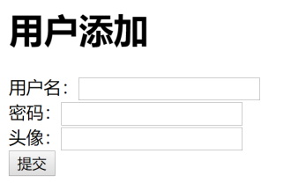

根据用户提交的用户名，密码，头像向数据库添加数据，添加成功，显示"注册成功"，否则显示"注册失败"(如果用户名已被注册显示"该用户已被注册")

2:编写login.html,使用post请求，请求接口为：/user/login

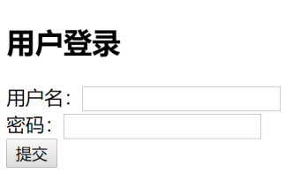

根据用户提交的用户名和密码名进行判断，如果没有写用户名或密码，提示用户名或密码必须，如果用户名或密码写错，提示用户名或密码输入有误，如果用户名和密码都正确，提示登录成功，登陆次数加一

3:编写user/selectAll接口

查询出所有的用数据，以表格的形式返回到前端客户端，使用get请求，

效果如图所示：

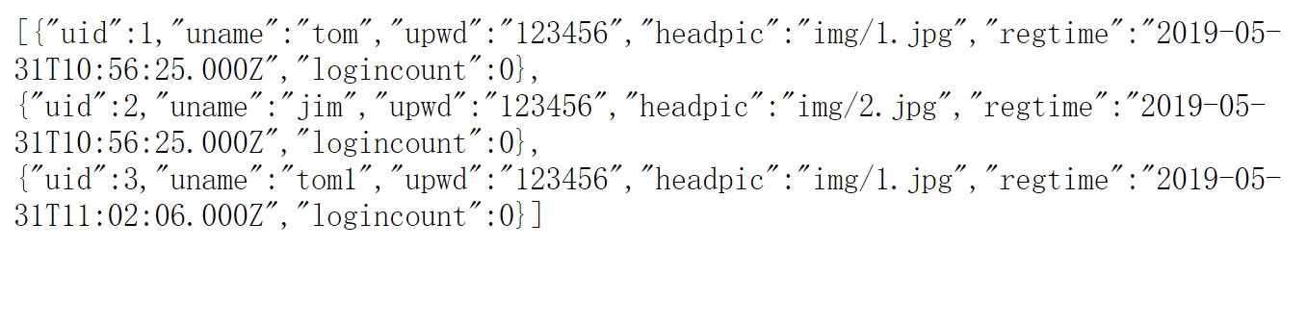

4:编写delete.html get请求

根据用户传入的用户uid删除对应的记录

如果传入的uid数据库中不存在，提示该用户不存在，请重新输入，如果存在，提示删除成功

5：编写updatePwd.html post请求

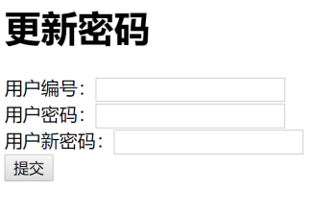

接收客户端提交的用户uid、oldpwd和newpwd， 如果没有传入，给出提示信息，

如果uid和oldpwd输入错误，提示用户不存在或原始密码有误

如果uid和oldpwd输入正确，则修改原始密码为newpwd，给出提示